DOŚWIADCZENIE
Badanie wpływu rozdrobnienia substancji na szybkość rozpuszczania.
Instrukcja: Przygotuj trzy zlewki, łyżeczkę cukru pudru, łyżeczkę cukry kryształ, jedną kostkę cukru i wodę. Do każdej zlewki wlej taką samą ilość wody. Do :
- pierwszej zlewki wsyp cukier puder i wymieszaj bagietką,
- drugiej zlewki wsyp cukier kryształ i wymieszaj bagietką,
- trzeciej zlewki włóż kostkę cukru i również wymieszaj bagietką.
Obserwacje: Najszybciej rozpuścił się cukier puder, w drugiej kolejności był cukier kryształ, a najwolniej rozpuszczała się kostka cukru.
Wniosek: Stopień rozdrobnienia ma wpływ na szybkość rozpuszczania się substancji.
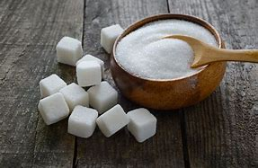
Zosia Kulec VII a

